基于微信的国际交流生服务系统

需求确认书

Ver:1.0

客户方签字：

项目负责人签字：

目录

1 概述 3

1.1 编写目的 3

1.2 项目背景 3

1.3 文档团队 3

1.4 项目管理团队 3

1.5 项目假设与约束 3

2 项目前景与范围 3

2.1 项目前景 3

2.2 项目范围 3

3 需求概述 3

3.1 角色(用户)分析 3

3.2 产品特性 3

3.3 功能列表 3

3.4 权限列表 3

4 功能性需求 3

5 非功能性需求 3

5.1 指标参数 3

5.1.1 性能参数 3

5.1.2 并发用户数 3

5.1.3 数据容量 3

5.2 硬件服务器及网络需求 3

5.2.1 网络拓扑 3

5.2.2 软硬件环境 3

5.2.3 网络需求 3

5.3 扩展性 3

5.4 安全性 3

5.5 可维护性 3

5.6 可用性/可靠性 3

5.7 运营培训需求 3

6 附录 3

6.1 修改记录 3

# 概述

## 编写目的

本文档包含基于微信的国际交流生服务系统一期工程（以后简称本项目、一期工程）的功能性需求以及非功能性需求方面的内容。由六面魔方工作室根据国际合作处张晓鑫老师需求整理完成，经双方负责人签字后作为项目开发、测试、验收的最主要依据文献。

本文档中所有出现的界面原型部分，仅作为功能、流程等扶着说明用途，不作为最终界面验收依据。界面相关约束由界面原型文档补充说明。

## 项目背景

项目名称：基于微信的国际交流生服务系统

项目提出方：河北师范大学国际合作处

项目目标：为国际交流生提供一个了解国际合作处新闻动态的微信窗口。

## 文档团队

张潇洁 郭可

## 项目管理团队

六面魔方工作室:

项目经理:郭可

成员:岳雨萌,张潇洁,王鹏帆,黄秀贞,岳伟玺.

## 项目假设与约束

约束条件：1、开发期限短

2、开发团队经验少

3、开发人员少

假设：

# 项目前景与范围

## 项目前景

该项目主要是为了丰富河北师大国际合作处的微信公众号，给国际交流生提供一个方便了解国际合作处动态的窗口，同时也可以方便国际合作处对本校留学生的管理。创建线上学校展示，消息定向发送，疑难解惑（二期），学生信息采集平台（二期）。

## 项目范围

项目范围：

项目需要完成前台分语种显示界面，新闻查看，新闻分类，在线填报信息（二期），按指定国籍发送消息，疑难解答模块(实现精确,按版块查找问题)（二期）。以及与前台有关的后台基本功能建设.

超出范围：

作为学生,时间范围,能力范围,团队综合能力范围,各种条件约束范围外的建设.

# 需求概述

## 角色(用户)分析

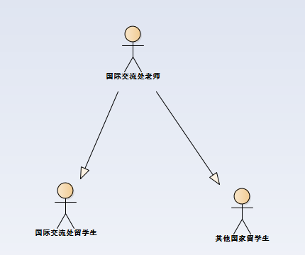

本项目的最终用户为国际交流处老师、关注国际交流处微信的学生

国际交流处老师：后台管理员，知识水平较高，电脑操作水平一般，使用频繁

关注国际交流处微信的学生：微信用户，知识水平较高，微信操作水平高，使用频率较为频繁

## 产品特性

1. 与微信接口，扩大了原微信公众号的功能。

2、消息定向发送，可以方便老师向学生发送消息，分国家发送还可以方便用户查看

3、在线填报，方便用户操作，并在后台数据库中自动导入数据，导出文件（二期）

4、常见问题库，列出了交流生的常见问题，方便用户查看（二期）

## 功能列表

后台：注册登录、新闻管理、通知公告、校内新闻、申请表填写（二期）、自定义表格（二期）、疑难问题（二期）、定向消息

前台：语言设置、新闻查看查找、在线填报（二期）、疑难问题查找（精确查找、模糊查找）（二期）、消息接收

# 功能性需求

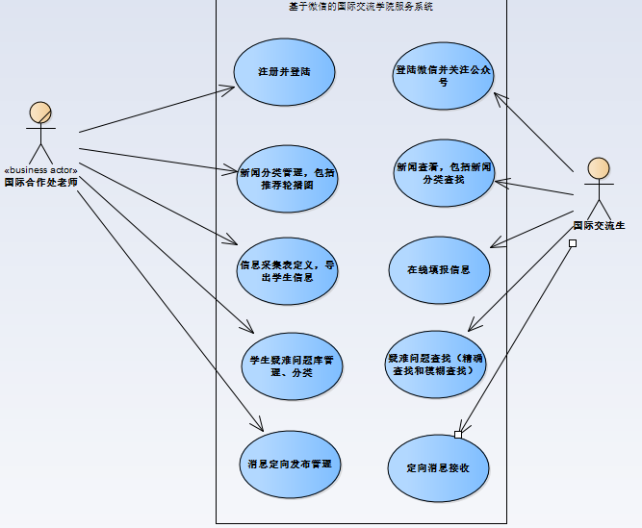

用例名：

**发布新闻：**

干系人利益：

国际合作处老师：推送新闻

国际交流生：获取新闻信息

**前置条件：国际交流生关注了微信号并且知道微信后台有相关功能**

基本流程：

国际合作处老师选择新建新闻

系统进入新闻新建页

国际合作处老师填写新闻内容并设置提交

系统保存新闻信息，送到前台

扩展流程：

国际合作处老师将新闻设置成推送轮播图模式，系统将该新闻显示在首页轮播图位置

后置条件：国际交流生可以从微信端查看新闻

用例名：

新闻修改：

干系人利益：

国际合作处老师： 修改新闻

前置条件：国际合作处老师成功登录系统

基本流程：

国际合作处老师找到某条待修改的新闻，选择修改

系统进入该新闻的内容页

国际合作处老师修改新闻内容并设置提交

系统保存新闻信息，送到前台

扩展流程：

国际合作处老师将新闻修改后，系统将在前台重新发布该新闻

后置条件：国际交流生可以从微信端查看新闻

用例名：

新闻删除：

干系人利益:

国际合作处老师：删除新闻

前置条件：国际合作处老师成功登录系统

基本流程：

国际合作处老师找到某条待删除的新闻，选择删除

系统提示是否删除该新闻

国际合作处老师选则新闻删除

系统删除新闻，同时将前台该新闻删除

扩展流程：

后置条件：新闻删除后前台将无法查看

用例名：

**信息采集：**

干系人利益：

国际合作处老师：方便管理，快捷

国际交流生：在线填写，方便快捷

前置条件：国际合作处老师成功登录系统，国际交流生成功打开微信公众号

基本流程：

国际交流生打开信息填写页

系统提示输入各项信息

国际交流生选择提交

系统将学生信息自动保存到后台数据库

国际合作处老师登录用户名密码

国际合作处老师后台筛选可用信息.非法信息删除.

扩展流程：

国际合作处老师选择导出信息

系统将学生信息导出为word格式

后置条件：国际交流处老师可以从后台浏览学生信息并对学生信息进行各项操作

用例名：

**学生问题库管理：**

干系人利益：

国际合作处老师：方便问题管理

国际交流生：方便浏览，快捷

前置条件：国际合作处老师成功登录系统，国际交流生成功打开微信公众号.

基本流程：

老师按照问题分类进入不同的模糊分类子菜单

系统进入其中一个子菜单

老师设置问题和答案

系统保存该问题到问题数据库，显示到前台疑难问题页

学生打开疑难问题页并进入其中一个问题分类

系统提示该问题和答案，并记录该问题的点击量

后台根据各条问题的点击量从大到小将问题推送到常见问题库并将前5条显示在前台

扩展流程：

学生打开疑难问题页并在搜索框输入问题

系统在后台数据库搜索该问题

如果搜索成功，在前台显示出来

如果搜索失败，提醒学生该问题不在问题库中

后置条件：学生可以在前台浏览查看各种问题，老师可以在后台对问题进行新增，删除，修改，设置为常见问题等操作

用例名：

**消息定向发送**：

干系人利益：

国际合作处老师：方便消息发布

国际交流生：方便消息接收，屏蔽无关信息

前置条件：国际合作处老师成功登录系统，国际交流生成功打开微信公众号

基本流程：

国际合作处老师选择新建消息

系统进入消息新建页

国际合作处老师填写消息内容并设置消息覆盖人群

系统保存该消息，并将消息按照覆盖人群发送到各学生

学生打开前台个人主页

“我的消息”栏目提示学生有新信息

学生打开“我的消息”查看

扩展流程：

学生在前台“设置”栏目设置自己的语言，后台按语种在消息发布时自动将学生分类

后置条件：学生可以只查看与自己有关的问题，屏蔽其他无关问题

# 非功能性需求

## 指标参数

### 性能参数+

在网络情况完全稳定、可靠的情况下，应达到以下指标：

并发用户数支持

响应速度

平均并发时的响应速度：200-300毫秒/请求

峰值并发时的响应速度：800-1000毫秒/请求

### 并发用户数

一百个以内的并发用户数

预计每天100笔业务

高峰期500笔业务

### 数据容量

最大数据容量至少500MB

## 硬件服务器及网络需求

### 网络拓扑

### 软硬件环境

操作系统为windows操作系统

有服务器(硬件),服务器(硬件)上有常日运转的WEB服务器(如tomcat)

### 网络需求

有较高的宽带

## 扩展性

## 安全性

## 可维护性

## 可用性/可靠性

## 运营培训需求

会使用基本后台

# 附录

## 修改记录

|  |  |  |  |  |
| --- | --- | --- | --- | --- |
| 版本 | 修改人 | 修改时间 | 修改内容 | 核准 |
|  | 张潇洁 | 11.2 | 需求书编写 |  |
|  | 郭可 | 11.2 | 需求书审核 |  |
|  |  |  |  |  |